תכנית האוריינטציה, הפקולטה למשפטים – אוניברסיטת ת"א

תלמידי/ות שנה א' היקרים/ות, שלום רב וברוכים הבאים לפקולטה למשפטים!
לא כל ההתחלות צריכות להיות קשות! תכנית האוריינטציה נוצרה למענכם, ומטרתה להקל עליכם את הכניסה לאוניברסיטה ככלל ולפקולטה למשפטים בפרט, מבחינה לימודית, חברתית ואישית.

השנה תכנית האוריינטציה מתקיימת במתכונת של ארבעה ימי הכנה מרוכזים, בהם יועברו תכנים אשר יקנו לכם כלים לימודיים בסיסיים לקראת תחילת דרככם בפקולטה. ימים אלה יתקיימו במסגרת של קבוצות קטנות של כ-15-20 סטודנטים/ות. ההדרכה מתבצעת ע"י חונכי/ות משפט, צוות של 15 סטודנטים/ות למשפטים בשנים מתקדמות שהיו לא מזמן במקומכם ומבינים היטב את ההתרגשות והחששות שאתם חווים. החונכים יסייעו ויהיו כתובת עבורכם לכל דבר ועניין במהלך התכנית ולאורך שנה א'.
במסגרת תכנית האוריינטציה נכיר מושגי יסוד חשובים בעולם המשפט הישראלי, נלמד כיצד קוראים חוקים ופסקי דין, כיצד כותבים עבודה במשפטים, מהי כתיבה אקדמית תקנית ואיך מתכוננים למבחנים. במהלך כל פעילויות התכנית נבקש לשתף אתכם בחוויות והעצות שלנו אשר יאפשרו לכם נחיתה רכה בפקולטה שלנו.
זאת ההזדמנות שלכם לבוא ולהכיר את חבריכם החדשים לספסל הלימודים ולקבל כלי למידה בסיסיים כסטודנטים למשפטים.
תכנית האוריינטציה תתקיים בשבוע שלפני תחילת שנת הלימודים, בתאריכים 07-10.10.2018. כנס פתיחת שנה א' במעמד דקאן הפקולטה יתקיים במהלך יום ד' (10.10.18).
הצטרפו לקבוצת התוכנית בפייסבוק!
אנו מזמינים אתכם/ן להצטרף כבר עתה לפורום תכנית האוריינטציה בפייסבוק שם צוות החונכים/ות יעמוד לרשותכם, תוכלו להעלות כל שאלה או בעיה ולהכיר את חבריכם החדשים לספסל הלימודים.
חפשו את שם הקבוצה (או לחצו על הקישור):
תכנית האוריינטציה תשע"ט – הפקולטה למשפטים באוניברסיטת תל אביב

לשאלות אישיות או פרטים נוספים ניתן לפנות גם לנמרוד הליבני רכז האוריינטציה, בכתובת המייל:
orientation.tau.2018@gmail.com
מאחלים לכם שנת לימודים פורייה ומוצלחת,
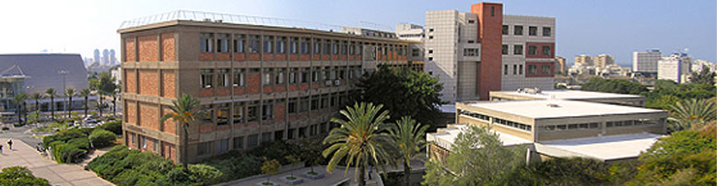
צוות האוריינטציה תשע"ט

